SUPERINTENDENCIA
DELSISTEMA FINANCIERO

FECHA: 28/12/2022
Versión pública según Art. 30 LAIP.
Por supresión de información confidencial. Art. 24 Lit. c. LAIP

SSF 2022
ORDEN DE COMPRA No. 460

PROVEEDOR: CARLOS RUBÉN HERNÁNDEZ / TRANSPORTES MERINO
NIT: xxxxxxxxxxxxxxxxx
UNIDAD SOLICITANTE: DEPARTAMENTO DE SERVICIOS GENERALES
ADMINISTRADOR O.C.: RAFAEL ANTONIO DOMÍNGUEZ

2058

REQUERIMIENTO No. 455
ANALISTA: GERARDO CASTRO

FAVOR SUMINISTRAR LO SIGUIENTE:
BIEN
SERVICIO X

CANTIDAD | CODIGO | DESCRIPCION COSTO | UNITARIO | COSTO TOTAL
1 | 120440 | PROY.DE NUEVAS INSTALACIONES PARA LA SSF | 4,500.0000 | 4,500.00
 |  | SERVICIO DE TRNSPORTE PARA DESALOJO DE 230 M' DE RIPIO Y ESCOMBROS DE EDIFICIO DE LA SUPERINTENDENCIA DEL SISTEMA FINANCIERO, SEGÚN TÉRMINOS DE REFERENCIA.
1 | 120440 | PROY.DE NUEVAS INSTALACIONES PARA LA SSF | 0.0000 | 0.00
 |  | LUGAR DE ENTREGA:OFICINAS DE LA SUPERINTENDENCIA DEL SISTEMA FINANCIERO UBICADAS EN AVENIDA ALBERT EINSTEIN No. 17, URBANIZACIÓN LOMAS DE SAN FRNACISCO, ANTIGUO CUSCATLÁN, LA LIBERTAD,
 |  | TIEMPO DE ENTREGA: EN COORDINACIÓN CON ADMINISTRADOR DE ORDEN DE COMPRA.

SON: CUATRO MIL QUINIENTOS US DÓLARES 00/100
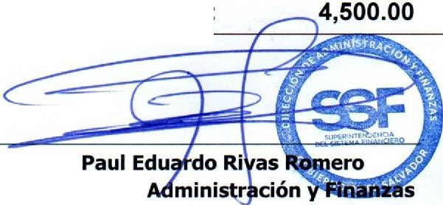
TOTAL:
ORIGINAL
Director de

